ЛГП-47.1 |  | Песочный дворик "Аэродром"
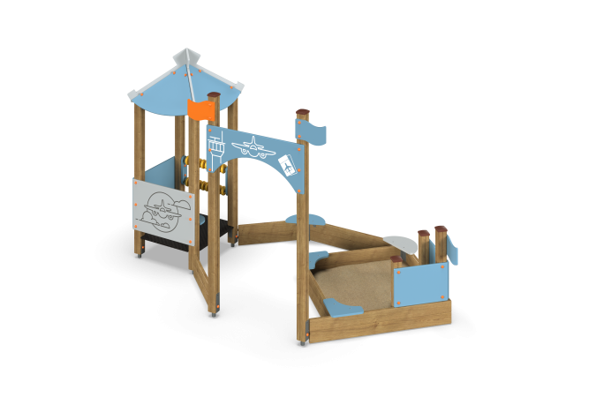

Размеры, мм: | 2200x4000x2400 | Вес, кг: | 239
Характеристики материалов
Материалы: металл, влагостойкая березовая фанера, дерево, порошковая краска, лак, акриловая краска, пластик.
Комплекс состоит из 9 опорных столбов сечением 100 мм х 100 мм, произведенных из деревянного клееного бруса, состоящего из трех слоев сухих досок хвойных пород. На гранях столбов, по центру, по всей длине фрезерованная разгрузочная канавка. Все столбы отшлифованы, кромки скруглены (радиус скругления 20 мм). Обработанные поверхности покрыты тонированным и бесцветным лаком. Верхние торцы столбов закрыты пластиковыми накладками.
Опорные столбы в основании имеют металлические подпятники П-образной формы с толщиной стенки 3 мм с приваренной к ним трубой диаметром 42,3 мм с толщиной стенки 3,2 мм.
Боковые ограждения, прилегающие к песочнице, и борта песочницы выполнены из двух рядов сухих строганых досок хвойных пород, сечением 110 мм х 32 мм. Все доски отшлифованы, кромки верхнего ряда досок скруглены.
Обработанные поверхности покрыты тонированным и бесцветным лаком.
Башня имеет четырехскатную крышу. Скаты крыши выполнены из высокопрочной, влагостойкой березовой фанеры толщиной 15 мм.
На боковые заполнения и арку нанесены рисунки самолетов, облаков и башни, выполненные печатным способом с использованием атмосферостойких чернил отверждаемых ультрафиолетом.
Кроме декоративных качеств, напечатанный рисунок обладает хорошей износостойкостью, стойкостью к термоокислительному старению, к выцветанию под действием солнечного света и атмосферных осадков, к бытовым моющим средствам, и обеспечивают эксплуатацию в диапазоне температур (от - 45 до + 45°С).
Пол башни выполнен из высокопрочной влагостойкой ламинированной фанеры с антискользящим покрытием, толщиной 15 мм и установлен на раму, выполненную из металлической круглой трубы, диаметром 33,5 мм. На раме имеются «ушки» для фиксации пола.
Арка, декоративные заполнения и сидения песочницы выполнены из высокопрочной, влагостойкой фанеры толщиной 21 мм.
Фиксация бортов песочницы и деревянных ограждений осуществляется при помощи металлических уголков сечением 50 мм х 50 мм х 5 мм и длиной 500 мм. В уголках предварительно просверлено по четыре отверстия в каждой полке диаметром 8 мм (под крепеж).
Счеты в виде колец выполнены из пластика.
Металлические перекладины счет выполнены из круглой трубы диаметром 26,8 мм.
Планки для фиксации счет выполнены из высокопрочной влагостойкой березовой фанеры толщиной 27 мм.
Все элементы, выполненные из фанеры, кроме ламинированной, окрашены в 2 слоя акриловой краски и имеют специальное покрытие - антиграффити.
Все имеющиеся металлические детали окрашены порошковой полиэфирной краской (базальтово-серый цвет).
Выступающие части резьбовых соединений закрыты пластиковыми заглушками.
Весь крепеж оцинкован.
Комплектация:
Опорные столбы – 9 шт.; полы – 1 шт.; счеты – 2 комплекта; песочница с сидениями – 1 комплект; борта – 1 комплект; заполнения – 1 комплект.

